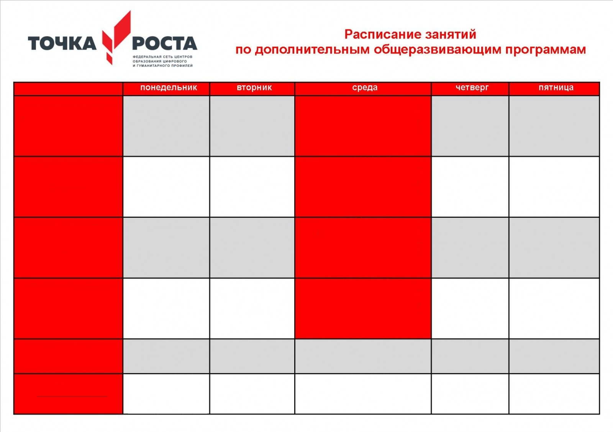

**на 2022-2023 уч.год**

**16.00 – 18.00**

**«Виртуальная реальность, VR- технологии»**

**10.00 – 11.00**

**10.00 – 11.00**

**«Умелец»**

**«Легоконструирование»**

**19.00 – 20.00**

**19.00 – 20.00**

**«Юный спасатель»**

**11.15 – 13.15**

**11.15 – 12.15**

**«Шахматы»**

**10.00 – 12.00**

**Беспилотные летательные аппараты**

**17.00 – 18.00**

**15.00 – 16.00**

**МЕДИОЦЕНТР**